# INTRODUCTION

Plusieurs millions de tonnes de résidus de concentrateur et de stériles miniers qui sont produits annuellement et qui sont, en grande majorité, entreposés dans des aires d’accumulation prévues à cet effet. La production de ces rejets est cependant inévitable. Il faut ainsi trouver des méthodes de gestion et de valorisation qui permettent de réduire la superficie des aires d’entreposage sans compromettre la production minière.

Il importe cependant de spécifier la portée et la signification du terme valorisation. La valorisation peut être définie comme « l’ensemble des techniques qui permettent le réemploi, la réutilisation, le recyclage ou la régénération » des rejets miniers.

# 

# LES CONCEQUENCES ET ENJEUX LIÉS AUX REJETS MINIERS

La gestion des rejets miniers est balisée par un cadre règlementaire clair qui définit les rôles et les responsabilités des exploitants ainsi que les normes qu’ils doivent respecter. Cependant, la production de rejets dans l’industrie minière est inévitable. Des aménagements d’entreposage sont créés afin de les déposer dans un environnement où il est plus facile de les gérer et de contrôler leurs impacts sur l’environnement. La quantité importante de rejets aura un impact négatif majeur sur l’environnement si la gestion de ces derniers n’est pas faite correctement. Dépendamment de leur composition, la stabilité chimique des résidus cause des problèmes environnementaux importants. La présence de minéraux sulfureux dans les rejets peut causer une baisse significative du pH dû notamment à l’oxydation de ces sulfures. Ce phénomène est le DMA. De moindre ampleur, le DNC est aussi problématique. Il peut entrainer dans l’environnement des métaux lourds à des concentrations supérieures à celles exigées par les gouvernements. La présence d’arsenic dans les rejets est aussi une préoccupation constante de l’industrie en raison de la toxicité de cet élément. Plus spécifique aux exploitations d’or et d’argent, le cyanure utilisé lors du processus de cyanuration pour traiter le minerai doit être retiré des rejets. Les techniques de traitement sont cependant bien développées pour ces deux derniers éléments. Enfin, les ouvrages nécessaires à l’entreposage des rejets miniers causent, invariablement, des modifications dans l’usage du territoire.

# 1.1 Le drainage minier acide

Plusieurs facteurs peuvent influencer la production du DMA par les résidus de concentrateur ou les stériles miniers. L’oxydation des minéraux sulfureux qui se retrouvent dans les aires d’accumulation entraine une acidification des rejets. Leur composition chimique ainsi que divers facteurs comme la température et le type de milieu récepteur peuvent favoriser le DMA. La présence de bactéries dans les rejets a aussi un rôle à jouer dans le processus en agissant comme catalyseur de la réaction. La présence de minéraux neutralisants peut cependant limiter ou même éliminer cette acidification.

# 1.1.1 L’oxydation des minéraux sulfureux

Le DMA est causé par l’oxydation des minéraux sulfureux présents dans les rejets miniers. Cette réaction chimique naturelle est produite lorsque ces minéraux sont mis en contact avec l’oxygène et l’eau.

Le DMA se développe normalement en une séquence de trois phases distinctes dans lesquelles différentes réactions chimiques se produisent. La figure 1 présente ces phases pour le cas de l’oxydation de la pyrite.

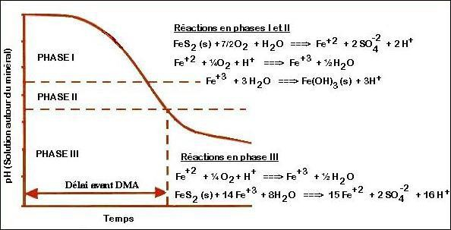

**Figure .1 L’oxydation de la pyrite en trois phases** (tiré de : Kleinman et autres, 1981)

L’oxydation directe survient à pH neutre et en présence d’eau et d’oxygène. La formation de deux ions d’hydrogène (H+) pour une mole de pyrite (FeS2) débute le processus d’acidification du milieu. Durant cette phase, les ions de fer ferreux (Fe2+) libérés par l’oxydation de la pyrite s’oxydent pour former des ions de fer ferrique (Fe3+). Lorsque le milieu s’est acidifié et que le pH est suffisamment élevé (≥ 4,5), le fer ferrique précipite en hydroxyde ferrique (Fe(OH)3). Cette réaction acidifie davantage le milieu en libérant, pour chaque mole d’ions de fer ferrique, trois ions H+. Ces trois réactions représentent une version générale de la première phase du DMA. La deuxième phase est celle de transition où le pH s’abaisse progressivement. Lorsque le pH devient inférieur à 3,5, la troisième phase du DMA débute (Cosset, 2009). Lors de celle-ci, une mole de pyrite génère 16 moles d’ions H+ et contribue, de façon très importante, à acidifier davantage le milieu. Le processus d’oxydation qui mène au DMA se fait donc progressivement et s’accélère au fur et à mesure que le pH diminue. De plus, cet abaissement du pH entraîne la dissolution de métaux lourds qui se trouvent en trace dans les rejets (Bussière et autres, 2005).

En plus de l’oxydation des sulfures, d’autres facteurs peuvent influencer l’ampleur du DMA dans les rejets miniers, comme la présence de bactéries qui agissent comme catalyseur à la réaction et de minéraux neutralisants.

# 1.1.2 Les bactéries associées à l’oxydation des sulfures

Bien que les réactions d’oxydation des minéraux sulfureux soient les principales sources de DMA, l’activité bactériologique peut, dans certains cas, favoriser la production de rejets acides. Ces bactéries acidophiles contribuent à la conversion du Fe2+ en Fe3+ et à l’oxydation directe des minéraux sulfureux. Les bactéries comme l’*Acidithiobacillus ferrooxidans* et *Leptospirillum ferrooxidans* agissent comme catalyseur de réaction en produisant le fer ferrique à partir du Fe2+. D’autres bactéries, comme l’*Acidithiobacillus thiooxidans,* oxydent directement certains sulfures métalliques (Lottermoser, 2010). Les principales bactéries qui favorisent le DMA sont présentées dans le tableau 1.

Les bactéries jouent donc un rôle dans l’oxydation directe et indirecte des rejets miniers en oxydant directement les sulfures et en rendant disponible plus de fer ferrique pour l’oxydation indirecte en bas pH.

Comme le processus d’oxydation de la pyrite est exothermique, la chaleur générée peut favoriser l’action de ces bactéries. Les recherches ont démontré que l’action des bactéries acidophiles accélère les réactions par un facteur de 103 à 106 (Lottermoser, 2010). Malgré le manque de connaissances sur l’apport précis des bactéries dans le processus du DMA, il est indéniable qu’elles jouent un rôle important.

**Tableau .1 Principales bactéries favorisant le DMA** (tiré de : Bussière et autres, 2005)

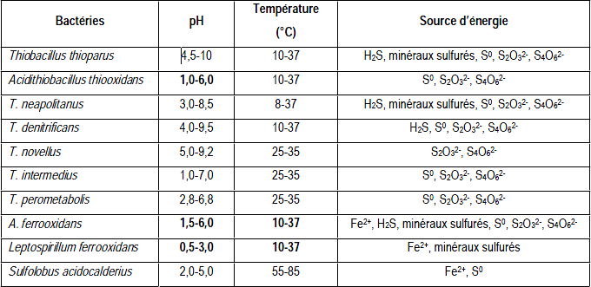

# 1.1.3 Minéraux neutralisants

Bien que l’oxydation des minéraux sulfureux mène à la formation d’acide sulfurique dans les rejets miniers, des minéraux acidivores présents dans ceux-ci peuvent influencer la qualité des rejets acides.

Les carbonates sont les minéraux neutralisants les plus efficaces. La calcite, la dolomite, l’ankérite ou la magnésite sont tous des minéraux qui ont la capacité de neutraliser l’acide sulfurique (Lottermoser, 2010). Les carbonates réagissent avec l’acide sulfurique pour produire du bicarbonate, des sulfates et différents ions métalliques (Villeneuve, 2004). La seconde famille de minéraux qui ont la capacité de neutraliser les rejets acides est la famille des silicates (anorthite, chlorite, biotite, plagioclase, etc.). Ces minéraux se dissolvent de façon congruente ou incongruente et consomme les ions H+ lors de la réaction. Lorsque le silicate se dissout complètement en une composante soluble, il s’agit d’une dissolution congruente. Lorsque le silicate est altéré en une autre phase stable qui précipite, il s’agit de la dissolution incongruente. (Bussières et autres, 2005).

**1.1.4 Prédiction du potentiel de génération d’acide**

Les techniques de prédiction du potentiel de génération acide (PGA) des rejets miniers permettent de déterminer, avant même le début des opérations, si ces rejets seront générateurs de DMA. La prédiction du PGA est donc une étape cruciale dans l’élaboration des mesures de confinement, de traitement et de suivi des rejets miniers. Le PGA permet de déterminer les meilleures avenues possibles pour la gestion durable des rejets et dans les pratiques de valorisation qui peuvent être mises en œuvre. Il existe différentes façons de prédire le PGA, soit à l’aide d’essais statiques, d’essais cinétiques ou par la modélisation géochimique (Villeneuve, 2004).

L’essai statique consiste à déterminer le potentiel d’acidité maximal (PAM) en mesurant le pourcentage de soufre qui se trouve dans l’échantillon. Le titrage d’une autre portion de l’échantillon jusqu’à un pH de 3,5 permet de mesurer, quant à lui, le potentiel de neutralisation brut (PN). Ces deux mesures permettent de déterminer le potentiel de neutralisation net (PNN) : PNN = PN – PAM (Centre d’expertise en analyse environnementale du Québec, 2006). L’échantillon est considéré potentiellement générateur d’acide lorsque le pourcentage de soufre est supérieur à 0,3 % et que le PNN est inférieur ou égal à 20 kg/tonne de carbonate de calcium (CaCO3). Un rapport d’étape produit pour le compte d’Osisko présente les critères d’interprétation des essais statiques qui ont été effectués pour la Canadian Malartic. Ces critères sont présentés au tableau 4.2 pour le PNN et pour le PN/ potentiel d’acidification (PA).

Bien que les essais statiques permettent d’évaluer un échantillon ponctuel, ils ne donnent que très peu d’information sur l’évolution de la stabilité chimique de ces rejets suite à son altération dans l’environnement (Villeneuve, 2004).

**Tableau 4.2 Critères d’interprétation des essais statiques** (tiré de : Villeneuve, 2008)

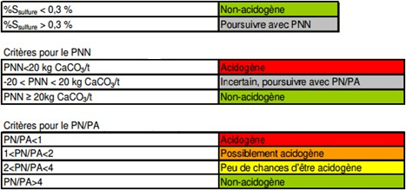

L’essai cinétique permet de déterminer le PGA à long terme des matériaux testés et de vérifier les résultats obtenus par les essais statiques. Effectués en cellule d’humidité ou en colonne, les échantillons sont exposés à de l’air sec et humide à quelques jours d’intervalle. Suite à ces séjours, on effectue un rinçage en utilisant de l’eau déminéralisée. Cette eau est ensuite récupérée. Les analyses effectuées sur l’eau de rinçage portent notamment sur le pH, l’acidité, l’alcalinité, la concentration de métaux ou encore le potentiel d’oxydoréduction (Villeneuve, 2008). Cette technique vise donc à oxyder les rejets pour être en mesure de mesurer le PGA sur le long terme en plus de déterminer les taux de lixiviation des métaux lourds.

La troisième méthode qui permet d’évaluer le PGA est la modélisation géochimique utilisée pour prédire les réactions liées au DMA. De nombreux modèles peuvent être utilisés pour y arriver : les modèles d’équilibre thermodynamique, les modèles de transfert de masse, les modèles mixtes de transfert de masse et d’écoulement, les modèles de support et les modèles empiriques d’ingénierie (Villeneuve, 2004). Avec cette méthode, il est possible de calculer les phénomènes de dissolution/précipitation, de diffusion et de catalyse liés au DMA (Aubertin et autres, 2002a).

Pour l’évaluation du PGA des rejets miniers, plusieurs de ces méthodes peuvent être utilisées sur un même échantillon pour confirmer ou infirmer les résultats d’un test en particulier. Les tests cinétiques, par exemple, permettent d’approfondir les résultats des essais statiques, alors que les modèles mathématiques peuvent prédire des scénarios qui n’ont pas été testés ou simplement supporter les deux autres tests.